Manuais para geração de arquivos .bin para quem utiliza impressão comandada.

Este tutorial serve para ensinar o procedimento de criar os arquivos .bin para a impressão comandada.
Muitos clientes utilizam a impressão comandada, para imprimir os DANFES, DACTES, e BOLETOS, sendo assim repasso informações para que não haja complicações ao ajustar as impressões do cliente caso necessário ajustar um arquivo .bin ou .ovl para que o cliente consiga imprimir normalmente suas notas.

- Deve-se estar com a pasta do executável 4PCLBUILDER, os PDF’s do cliente e o CMD abertos para poder executar o seguinte passo-a-passo:
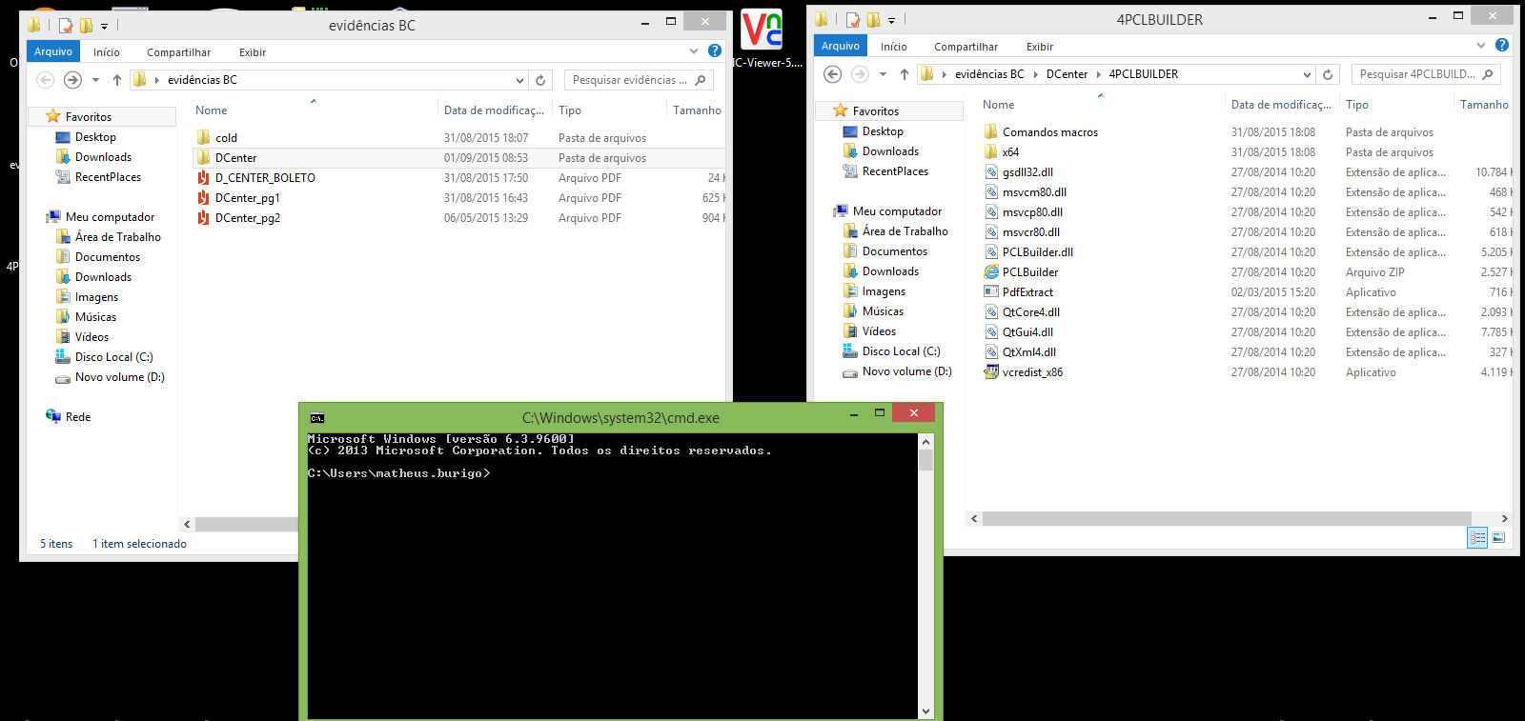

- Arraste o executável “PdfExtract” para o CMD.
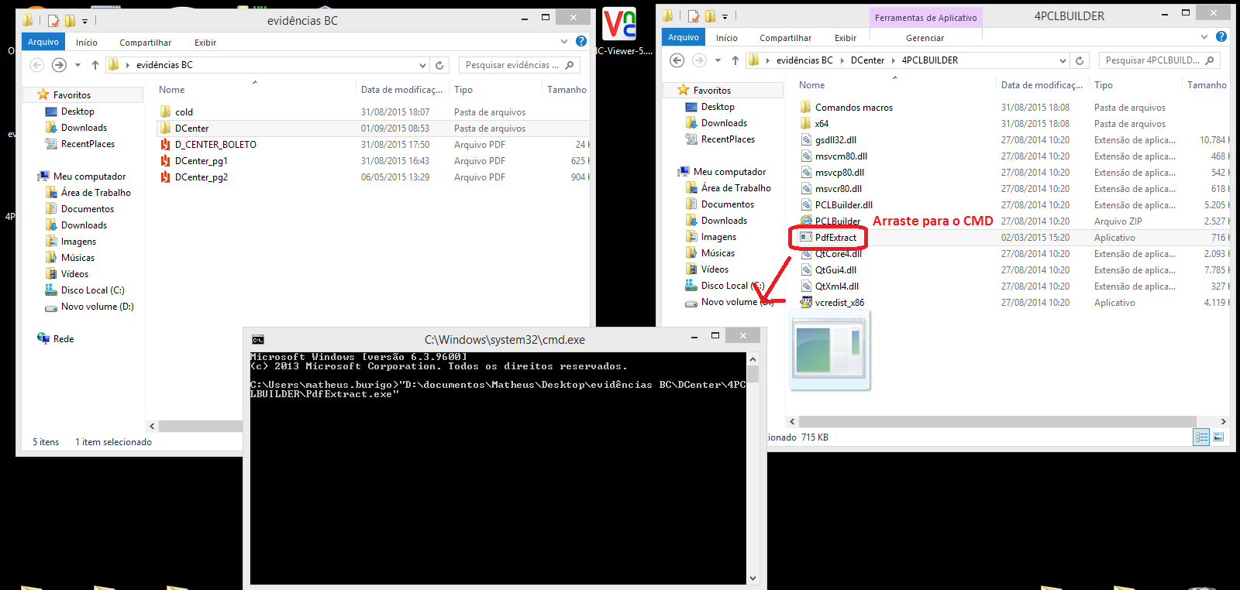

- Separados por espaço simples arraste o arquivo .pdf do cliente para o CMD.
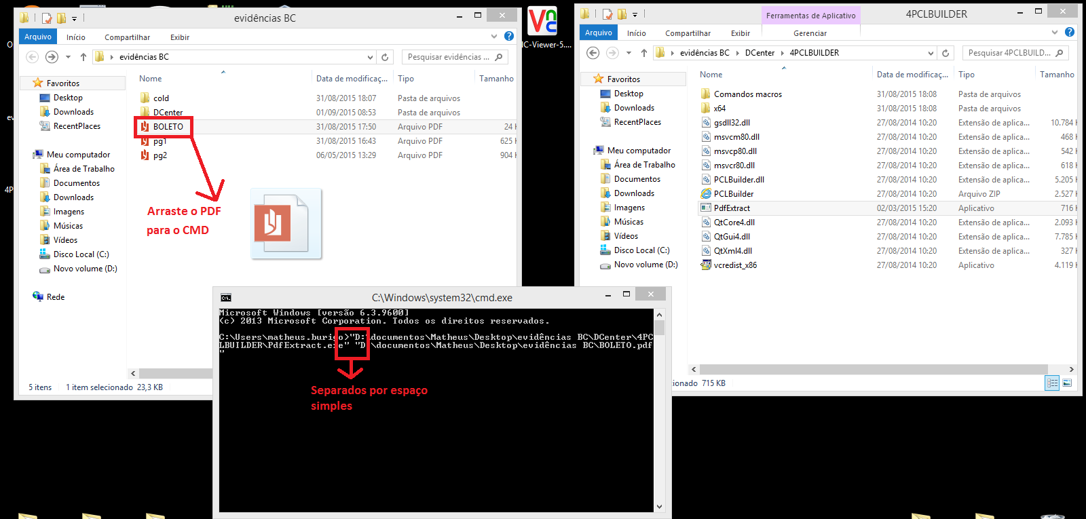

- Pressione “ENTER” no CMD e irá executar o procedimento para a criação do arquivo “.bin”
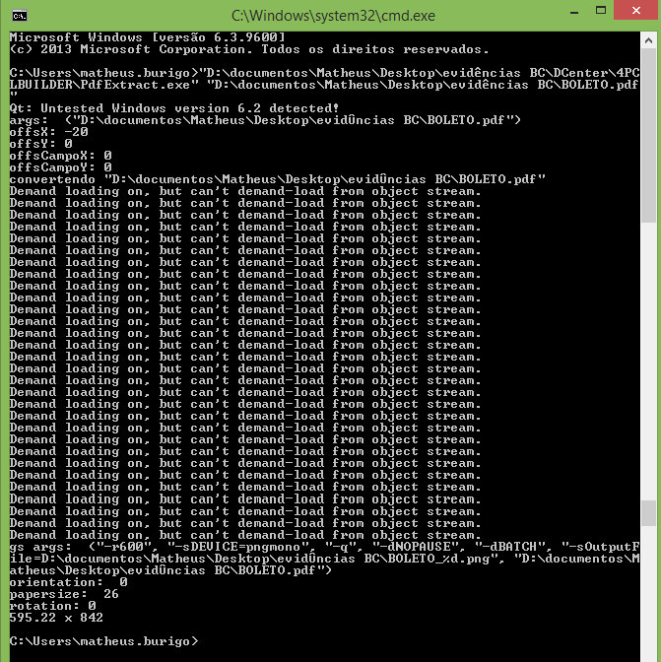
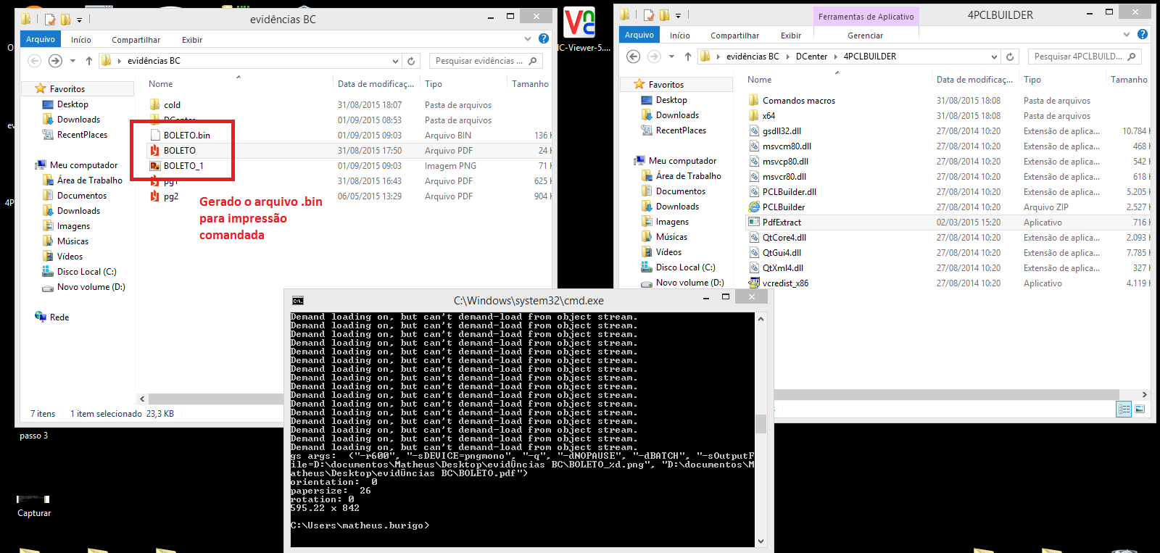
- Após este procedimento, deve-se mapear o formulário PDF na aba formulários no JOB do cliente, manter uma cópia dos arquivos PDF e “.bin” no diretório padrão, e no servidor de impressão.

Download do 4PCLBUILDER:
https://downloads2.nddigital.com.br/Suporte/Matheus/4PCLBUILDER.zip

- Caso deseje criar o arquivo “.ovl” juntamente com o .BIN deve-se introduzir juntamente o comando da impressora ao final do comando no CMD (após arrastar o executável e o PDF separados por espaço simples).
Ex:

"D:\documentos\Matheus\Desktop\evidênciasBC\DCenter\4PCLBUILDER\PdfExtract.exe" "D:\documentos\Matheus\Desktop\evidências BC\pg1.pdf" 1060 2O

O comando ao final é apenas o exemplo de uma impressora HP o código é “1060 2O” após arrastar o “.exe” e o “.pdf” separados por espaço, dar mais um espaço digitar o código também separado por espaço, e o comando irá gerar os arquivos “.ovl” juntamente com o arquivo “.bin”.

